

“CONMOVEDORA, ORIGINAL, PROVOCADORA,DIFERENTE”- Blog A Mi Manera

La vida no siempre sigue el plan previsto. Disponible a partir del 2 de Septiembre la versión TODO EN UNO que incluye la película en Blu-Ray y DVD.

Fecha lanzamiento alquiler DVD y BD | 03 de Septiembre de 2014
Fecha lanzamiento venta DVD y BD | 02 de Septiembre de 2014
Fecha lanzamiento alquiler y venta plataformas digitales
Ficha Artística | - Director: Álex Pina  - Guión: Iván Escobar, Álex Pina.  - Reparto: Álex García, Edurardo Blanco, Verónica Echegui, Carmen Machi, Leticia Dolera, Iván Massagué, Hector Alterio, Ajay jethi.
Ficha Técnica | CONFIGURACIÓN BLU RAY + DVD (P.V.P recomendado 20.95€)  DVD:  - Duración: 94’ Aprox.  - Formato: 16x9 2.40:1  - Audio (Dolby Digital) : Castellano 5.1, Castellano 2.0  - Subtítulos: Inglés.  Blu-Ray:  - Duración: 94’ Aprox.  - Formato: 1080p Alta Definición 16x9 2.40:1.  - Audio (DTS-HD Master Audio): Castellano 5.1  - Dolby Digital: Castellano 5.1, Castellano 2.0.  - Subtítulos: Inglés.
Sinopsis | Los complicados planes de Slatan, un hombre corriente de Karadjistan movido por el dolor, se tuercen cuando el vuelo en el que viaja de Moscú a Madrid es cancelado debido a una tormenta de nieve y todos los pasajeros son realojados en un hotel de montaña. En tres días, Slatan descubrirá de nuevo el amor y el valor de la amistad. Un viaje con escala en la esperanza, la ilusión y las ganas de vivir.
Contenido extra | - Trailer  - BSO  - Making of.  - Y ¡mucho más!

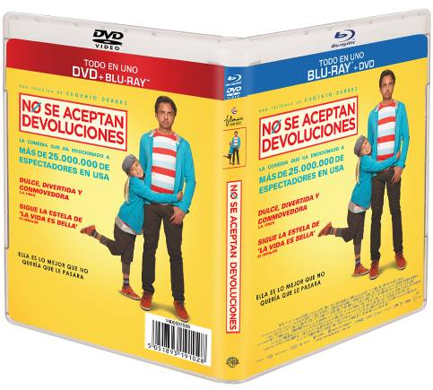

DULCE, DIVERTIDA Y CONMOVEDORA - L.A. TIMES

SIGUE LA ESTELA DE ‘LA VIDA ES BELLA – El Heraldo

La comedia que ha emocionado a más de 25.000.000 de espectadores en USA, disponible a partir del 2 de Septiembre en Blu-Ray y DVD.

Fecha lanzamiento alquiler DVD y BD | 03 de Septiembre de 2014
Fecha lanzamiento venta DVD y BD | 02 de Septiembre de 2014
Fecha lanzamiento alquiler y venta plataformas digitales
Ficha Artística | - Director: Eugenio Derbez  - Guionistas: Guillermo Ríos, Leticia López Margalli, Eugenio Derbez  - Reparto: Eugenio Derbez, Loreto Peralta, Jessica Lindsey, Daniel Raymont, Alessandra Rosaldo, Hugo Stiglitz, Sammy Pérez, Arcelia ramirez, Agustin Bernal, Karla Souza, Margarita Wyne, Arap Bethke, Roger Cudney, Ari Brickman, Jeannine Derbez, Jesús Ochoa, Franklin Ruehl, Julian Sedgwich, Laura Krystine, Jake Koening, Richie mestre, Melissa Temme, Sebastián Mitre, Iván Salazar, Magda Brueggeman.
Ficha Técnica | CONFIGURACIÓN BLU RAY + DVD (P.V.P recomendado 20,95€)  DVD:  - Formato: 16x9 1.78:1  - Duración: 116’ Aprox.  - Audio (Dolby Digital): Inglés 5.1, Castellano 5.1, Catalán 5.1.  - Subtítulos: Castellano, Catalán.  BLU-RAY:  - Formato: 1080p Alta Definición. 16x9 1.78:1  - Duración: 116’ Aprox.  - Audio (Dolby Digital): Inglés 5.1, Castellano 5.1, Catalán 5.1.  - Subtítulos: Castellano, Catalán.
Sinopsis | Valentín (Eudenio Debez) es el soltero más mujeriego de Acapulco, hasta que un día, una mujer de su pasado deja un bebé en su puerta y desaparece. Valentçín decide ir a Los Ángeles en su búsqueda, pero en vez de encontrar a la madre, encuentra un hogar para él y su hija Maggie y a la vez se establece como uno9 de los mejores especialistas de Hollywood
Contenido extra | - Trailer  - Featurette



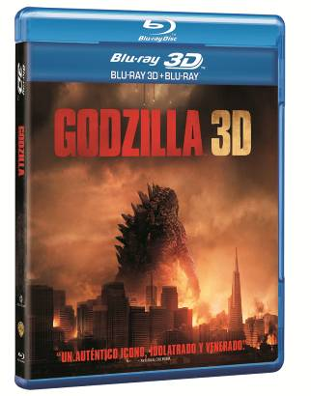
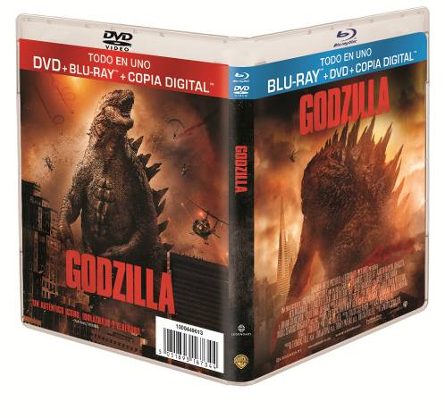

“MUY BUENAS IDEAS VISUALES, QUE CONSIGUEN LLEVAR EL
APOCALIPSIS A LA ALTURA DEL HOMBRE.”- Jordi Costa, EL PAIS

“UN AUTÉNTICO ICONO, IDOLATRADO Y VENERADO.” - Mariló García, CINEMANIA

Esta espectacular aventura enfrenta a Godzilla, contra malévolas criaturas que, reforzadas por la arrogancia científica de la humanidad, amenazan nuestra propia existencia. Disponible a la venta a partir del 23 de Septiembre en la edición “TODO EN UNO” que incluye la película en Blu-ray + DVD+ Copia digital.

También disponible en versión 3D (Blu-ray 3D+Blu-ray 2D+ Copia Digital)

Fecha lanzamiento alquiler DVD y BD | 24 de Septiembre de 2014
Fecha lanzamiento venta DVD y BD | 23 de Septiembre de 2014
Fecha lanzamiento alquiler y venta plataformas digitales | -------
Ficha Artística | - Director: Gareth Edwards, MAz Borenstein (Historia: Dave Callaham)  - Reparto: Aaron Johnson, Ken Watanabe, Elizabeth Olsen, David Strathairn, Bryan Cranston, Sally Hawkins, Juliette Binoche, CJ Adams, Richard T. Jones, Al Sapienza, Patrick Sabongui
Ficha Técnica | CONFIGURACIÓN DVD+BLU-RAY (P.V.P recomendado 20,95€)  DVD:  - Formato: 16x9 2.40:1  - Duración: 118’ Aprox.  - Audio (Dolby Digital): Inglés 5.1, Castellano 5.1., Inglés audio descriptivo, Indio 5.1  - Subtítulos: Danés, Finlandés, Islandés, Noruego, Castellano y Sueco.  - Codificado para sordos: Inglés.  BLU-RAY:  - Formato: 1080p Alta Definición. 16x9 1.78:1  - Duración: 122’ Aprox.  - Audio (DTS-HD Master Audio): Inglés 7.1, Alemán 7.1  - Audio (Dolby Digital): Portugués-brasileño 5.1, Inglés audio descriptivo 5.1, Castellano 5.1.  - Subtítulos: Castellano, Portugués.  - Codificado para sordos: Inglés, Alemán.  CONFIGURACIÓN BLU-RAY 3D: (P.V.P. recomendado 29,95)  -Formato: 1080p Alta Definición 16x9 2.4:1.  -Duración: 122’ Aprox.  -Audio (DTS-HD Master Audio): Inglés 7.1. ,Alemán 7.1  -Dolby Digital: Castellano, Inglés audio descriptivo 5.1,  -Subtítulos: Castellano.  -Codificado para sordos: Inglés, Alemán
Sinopsis | En el verano de 2014, renace el monstruo más famoso del mundo. Warner Bros Pictures y Legendary Pictures estrenan la épica aventura de acción “Godzilla”. Del nuevo y visionario director Gareth Edwards (“Monsters”), llega una poderosa historia sobre el poder del valor humano y sobre la reconciliación frente a las fuerzas titánicas de la naturaleza, cuando el asombroso Godzilla se levanta para restaurar el equilibrio en un momento en que la humanidad está indefensa.
Contenido extra | Descubre nuevas explosivas pruebas no incluidas en la película que desvelan el masivo encubrimiento para mantener en secreto a Godzilla…  - OPERACIÓN: LUCKY DRAGON  - MONARCH: EL ARCHIVO M.U.T.O.  - LA REVELACIÓN GODZILLA  - Además, obtén toda la verdad sobre este legendario monstruo en GODZILLA: FUERZA DE LA NATURALEZA  - ESCENAS ELIMINADAS  - ¡Y mucho más!

PRIMERA TEMPORADA COMPLETA

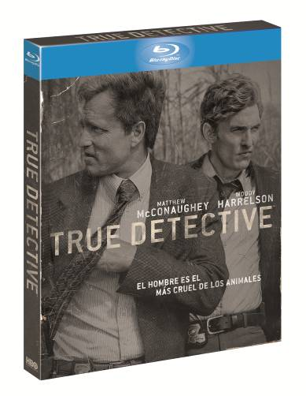
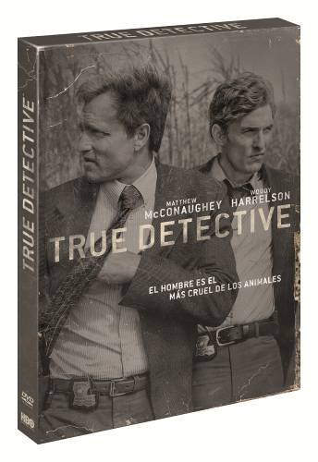

INTENSO E INTELIGENTE – Vanity Fair

HIPNÓTICO- Star Ledger

EXCELENTE – Rolling Stone

Disponible a partir del 23 de Septiembre en Blu-Ray y DVD.

Fecha lanzamiento alquiler DVD y BD

Fecha lanzamiento venta DVD y BD | 23 de Septiembre de 2014
Fecha lanzamiento alquiler y venta plataformas digitales
Ficha Artística | - Director: Nic Pizzolatto  - Guionistas: Nic Pizzolatto (Creador), Cary Joji Fukunaga  - Reparto: Mathew McConaughey, Woody Harrelson, Michelle Potts, Tory Kittles, Kevin Dunn, Alexandra Daddario, Charles Haldford, J.D. Evermore, Glenn Fleshler, Shea Whuigham, Joe Chrest, Dane Rhodes, Michael Harney, Jay O. Sanders, Lili Simmons, Johnny McPhail, Jim Klock, Garrett Kruithof, Dana Gourrier, Madison Wolfe, Meghan Wolfe, Jackson Beals, Erin Moriarty.
Ficha Técnica | CONFIGURACIÓN BLU RAY + DVD (P.V.P recomendado 42€ DVD y 52,50€ BD)  DVD:  - Formato: 16x9 1.85:1  - Duración: 438’ Aprox.  - Audio (Dolby Digital): Inglés 5.1, Castellano 5.1, Húngaro 2.0.  - Subtítulos: Castellano,Alemán, Húmgaro y Rumano.  - Codificado para sordos: Inglés.  BLU-RAY:  - Formato: 1080p Alta Definición. 16x9 2.40:1  - Duración: 457’ Aprox.  - Audio(DTS-HD Master Audio): Inglés 5.1  - Audio (Dolby Digital): Alemán 5.1, Castellano 5.1.  - Subtítulos: Castellano, Alemán, Griego y Checo.  - Codificado para sordos: Inglés.
Sinopsis | En 1995, los detectiver Marty Hart(woody Harrelson) y Rust Cohle(Mathew McConaughey ganador al Oscar), socios en la División de investigación criminal de Louisiana, son asignados con un macabro asesino con tendencias ocultas inquietantes. Mientras intentan descubrir los secretos de este crimen extraño, sus propias vidas chocan y se entrelazan de manera inesperada, a veces de forma catastrófica. En el año 2012, cuando un caso similar conduce a una investigación del asesinato ’95 de dos nuevos detectives, Marty y Rust cuentan por separado la original historia de la investigación, sus vidas y como les ha afectado mutuamente como detectives, amigos y hombres.
Contenido extra | - Produciendo True Detective  Detrás de las escenas: entrevistas con el elenco y el equipo,incluyendo imágenes inéditas  - Una entrevista de cerca con Matthew McConaughey y Woody Harrelson  Entrevistas exclusivas con las estrellas sobre el rodaje de la serie  - Una conversación con Nic Pizzolatto y T Bone Burnett  Un debate en profundidad con el creador/productor ejecutivo /escritor de la serie y el legendario compositor de la serie y el fundamental papel de la música  - Dentro del Episodio  Nic Pizzolatto y el director Cary Joji Fukunaga comparten sus pensamientos sobre el desarrollo de los personajes y ofrecen percepciones dentro de cada episodio  - Dos comentarios de audio  Con Nic Pizzolatto, T Bone Burnett y el productor ejecutivo Scott Stephens  - Escenas eliminadas  Escenas de la serie nunca vistas antes

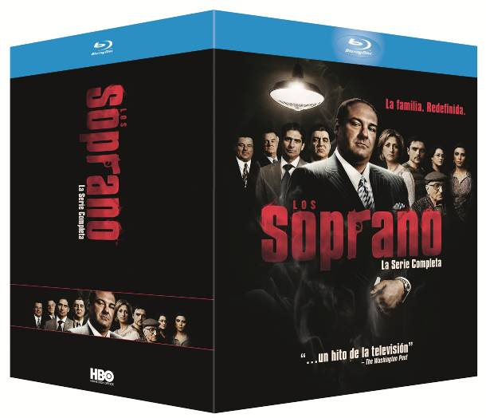
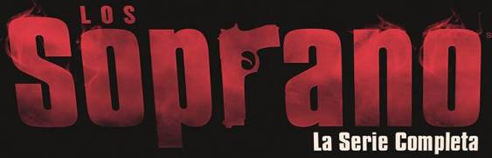

Disfrute de la serie completa como nunca antes, ganadora de 21 premios Emmy, 5 Globo de Oro y ganador del premio Peabody.

Fecha lanzamiento alquiler DVD y BD

Fecha lanzamiento venta DVD y BD | 9 de Septiembre de 2014
Fecha lanzamiento alquiler y venta plataformas digitales
Ficha Artística | - Director: David Chase (Creator), Timothy Van Patten, John Patterson, Allen Coulter, Alan Taylor, Henry Bronchtein, Jack Bender, Steve Buscemi, Daniel Attias  - Guión: David Chase, Terence Winter, Mitchell Burgess, Robin Green, Matthew Weiner, Frank Renzulli, Michael Imperioli, Todd A. Kessler, Diane Frolov, Andrew Schneider  - Música: Will Edwards, Ashen Keilyn  - Fotografía: Phil Abraham, Alik Sakharov  - Reparto: James Gandolfini, Edie Falco, Lorraine Bracco, Michael Imperioli, Tony Sirico, Aida Turturro, Dominic Chianese, Jamie-Lynn Sigler, Steve Van Zandt, Drea de Matteo, Steve Schirripa, Nancy Marchand, Dan Grimaldi, Joseph R. Gannascoli, Federico Castelluccio, Steve Buscemi, Joe Pantoliano, John Ventimiglia, Sharon Angela, Robert Iler, Frank Vincent, Vincent Pastore, Kathrine Narducci, David Proval, Peter Bogdanovich, Jerry Adler, Jason Cerbone, Vincent Curatola, Ray Abruzzo, Arthur J. Nascarella, Paul Schulze, Richard Portnow, David Margulies, Karen Young, Alla Kliouka Schaffer, Angelo Massagli, Annabella Sciorra, Danielle Di Vecchio, Denise Borino-Quinn, Frank Santorelli, Frankie Valli, George Loros, Greg Antonacci, John Fiore, John Heard, Joseph Badalucco Jr., Lillo Brancato, Lola Glaudini, Tony Lip, Louis Lombardi, Matt Servitto, Oksana Lada, Toni Kalem, Paul Herman, Robert Funaro, Max Casella, Peter Riegert, Tony Darrow, Ari Graynor
Ficha Técnica | CONFIGURACIÓN BLU RAY (P.V.P recomendado 105€)  BLU-RAY:  - Formato: 1080p Alta Definición. 16x9 1.78:1  - Audio (Dolby Digital): Inglés 5.1, Castellano 2.0, Francés 2.0, Alemán 2.0.  - Subtítulos: Inglés,Castellano,Francés Alemán, Danés, Holandés, Finlandés, Noruego, Sueco .
Sinopsis | Durante 6 temporadas, los fans observan con devoción como el mafioso Tony Soprano lidia con las dificultades de equilibrar su vida familiar con la organización criminal que dirige. El público de todo el mundo sintonizó para ver a la multitud, la comida, la familia y para ver quién era el próximo que iba a ser golpeado.
Contenido extra

